
La guerre de 14-18 (1ère partie) Prénom :…………………… Date : …………….
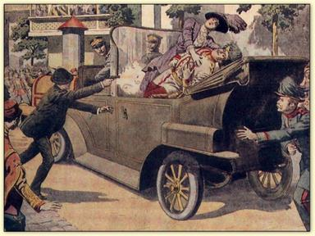
La Grande Guerre de 1914-18 ou Première guerre mondiale, s'est déroulée pour l'essentiel en Europe.
Au début du 20ème siècle, de grandes tensions sont présentes entre les pays européens.
Cependant, malgré cette division de l'Europe, rien ne laisse entrevoir une crise majeure internationale.
"L'étincelle" qui va déclencher cette guerre survient à Sarajevo, capitale de la Bosnie-Herzégovine, une possession de l'Autriche-Hongrie : le 28 juin 1914, un terroriste serbe tue l'archiduc Ferdinand, héritier de la couronne austro-hongroise, et sa femme.

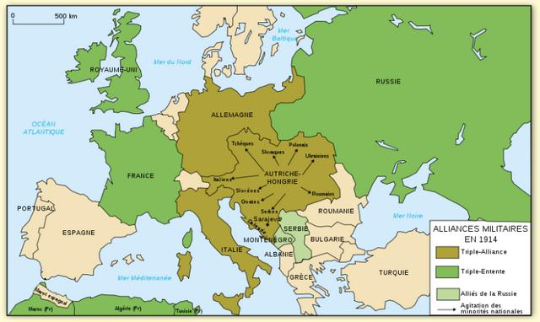
L'empereur autrichien François-Joseph 1er veut donner une leçon à la Serbie.
La Russie apporte son soutien à cette dernière, par solidarité slave (ils ont la même culture).
La France se sent obligée d'apporter sa garantie à la Russie.
L'Allemagne, de son côté, se doit de soutenir l'Autriche...
Deux systèmes d'alliance vont s'opposer :
La Triple Entente (France, Russie, Angleterre)
La Triple Alliance (Allemagne, Autriche, Italie)

La déclaration de guerre
Le 29 juillet, les Russes mobilisent leurs soldats (ils se préparent à la guerre).
Le 1er août, l'empereur d'Allemagne riposte et déclare la guerre à la Russie.
La France, de son côté, mobilise ses soldats rapidement.
Le 3 août 1914, l'Allemagne déclare la guerre à la France et pour aller plus vite, envahit la Belgique qui était pourtant un pays neutre (ni pour, ni contre).
Le lendemain, les Anglais, qui avaient garanti la neutralité à la Belgique, déclarent à leur tour la guerre à l'Allemagne.
En quelques jours, 6 millions d'hommes se retrouvent ainsi sous les drapeaux pour un conflit qui, pense-t-on, sera de courte durée !

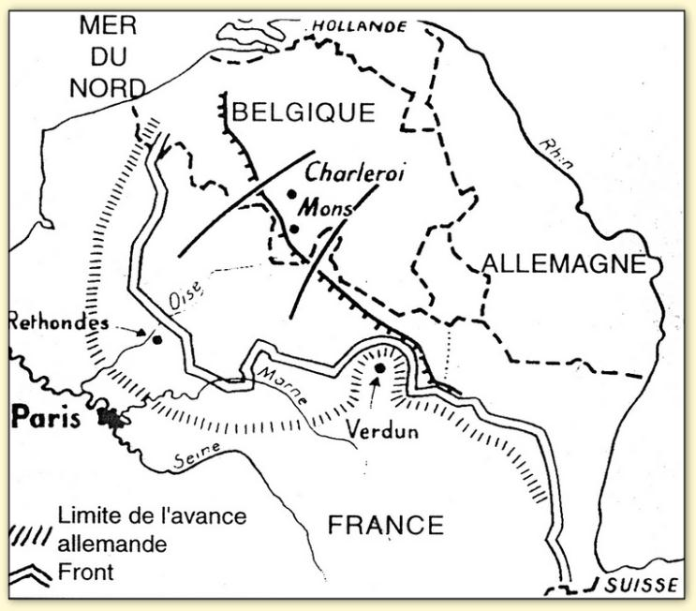
L'offensive allemande et la bataille (la première) de la Marne.
Les Allemands envahissent la Belgique et le nord de la France et avancent sur Paris.
Cependant, les Français (et les Anglais) commandés par le général Joffre stoppent net leur avancée par la contre-offensive de la Marne, du 6 au 12 septembre 1914.
Mais personne n'arrive à percer le front (la zone de combats).
Aussitôt, les troupes allemandes creusent des tranchées et s'y terrent pour éviter de reculer davantage.
Les troupes françaises font de même.
Le front s'établit de la mer du Nord jusqu'aux Vosges sur environ 750 km.
Cette situation va durer quatre longues et terribles années !

La guerre des tranchées
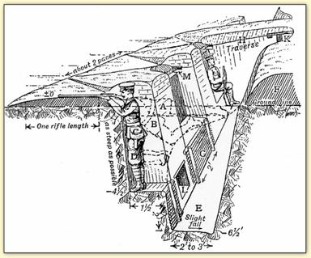
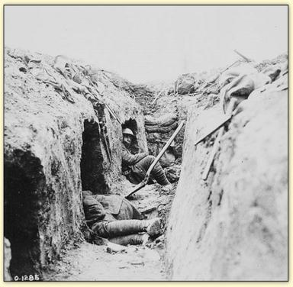
Les combattants se retrouvent donc enlisés dans une usante, longue et terrible guerre de tranchées.
D'abord simples protections contre le feu ennemi, elles deviennent le lieu de vie de millions d'hommes.
Côté français, les premières sont peu ou mal organisées : l'esprit restant offensif, elles sont censées n'être que provisoires.
Côté allemand, c'est l'inverse : les troupes s'installent dans la défensive pour longtemps.
Une tranchée est organisée souvent en trois parties.
Une tranchée de première ligne protégée par des barbelés comporte des emplacements pour tirer au fusil et des galeries pour abriter les troupes.
Une tranchée de deuxième ligne reliée à la première par de petits boyaux perpendiculaires comporte des abris de repli et servait de base pour une contre attaque.
Une tranchée de troisième ligne théoriquement plus sûre est une zone de stockage (ravitaillement, matériels, munitions...) mais aussi une zone servant de repos aux soldats.
La tranchée est fragile, il faut sans cesse la nettoyer, réparer les parois, boiser les abris, drainer la boue ou renforcer les réseaux de barbelés.
Pour les hommes, ces travaux sont de redoutables corvées fatigantes et détestées !

Plans de tranchées La réalité des tranchées

La guerre de 14-18 (2ème partie) Prénom :………………… Date : …………….

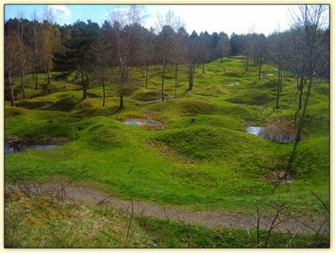
La bataille de Verdun
En mai 1915, l'Italie change de camp et rejoint la France dans la Triple Entente.
En février 1916, les Allemands attaquent brusquement à Verdun, car ils disposent d'un important réseau de voies ferrées pour amener leurs soldats jusque là (les Français ne peuvent compter que sur une route étroite et un petit chemin de fer pour relier Verdun à l'arrière du pays).
Les combats de Verdun seront très violents et feront beaucoup de victimes (avec notamment l'utilisation des gaz chimiques).
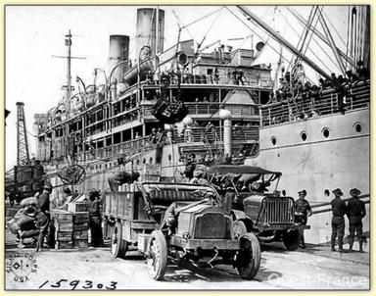
Le champ de bataille de 1916 conserve encore aujourd'hui la trace des impacts d'obus.

Le 6 avril 1917, le président Wilson, qui ne pouvait admettre que les sous-marins allemands s'en prennent aux navires de commerce américains, entraîne les États-Unis dans la guerre aux côtés de la France.
La Russie, battue et en pleine révolution arrête la guerre.
Les troupes alliées commandées par Foch remportent des victoires importantes au printemps 1918.
Le recul allemand commence.
1917, les Américains débarquent en France.

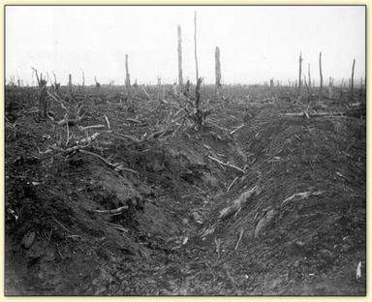

La bataille de la Somme
Une autre bataille très violente fut celle de la Somme du 1er juillet 1916 au 18 novembre 1916.
Ce fut la plus insensée et la plus sanglante de toutes les batailles de la Grande Guerre de 1914-1918 et l'une des batailles les plus meurtrières de l'histoire humaine.
Les pertes humaines furent très importantes.
Spectacle de désolation après les combats

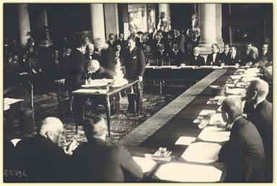
La fin de la guerre
Le 11 novembre 1918, l'Allemagne demande l'armistice (elle se rend).
L'armistice est signé dans un wagon (dans la forêt de Compiègne) entre l'Allemagne, la Grande Bretagne et la France.
Le traité de Versailles en 1919 rend l'Alsace-Lorraine à la France et oblige l'Allemagne à payer des dommages de guerre.
Le bilan humain est terrifiant : près de 10 millions de soldats tués dont environ 1 400 000 soldats français !
La signature de la paix à Versailles en 1919

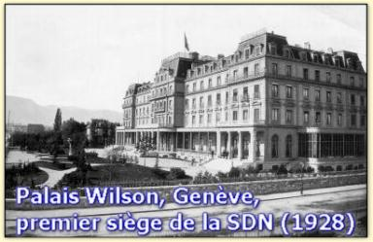
La SDN
La Société des Nations (SDN) était une organisation internationale introduite par le traité de Versailles en 1919 dont le but était de conserver la paix en Europe après la Première Guerre mondiale.
Le déclenchement de la Seconde Guerre mondiale démontra que la SDN avait échoué dans son objectif primordial d'éviter toute nouvelle guerre mondiale.
La SDN fut remplacée par l'ONU en 1945.

